**Отладка по USB?**

Во многих инструкциях получения root прав и модифицированию прошивок, необходимо включить отладку по USB. Что такое Отладка по  USB и для чего она нужна и как ее включить, можно узнать из данной статьи.

Для чего нужна Отладка по USB?

Отладка по USB служит для того чтобы использовать службу отладки приложений и устройств на ОС Android (проверить как работает приложение и система в целом и какие возникали сбои) которая называется [ADB](http://en.wikipedia.org/wiki/Android_Debug_Bridge#Android_Debug_Bridge).

**Как включить отладку по USB?**

Абсолютно во всех Android девайсах, независимо будь то смартфон или планшет, отладка по USB находится в *Меню -> Настройки*

**Возможные варианты местонахождения опции**

Несмотря что, отладка по USB находится в настройках, но варианты расположения в меню может быть различным и иметь несколько вариантов как его найти! Рассмотрим 7 возможных вариантов.

**Вариант №1:**

*Меню -> Настройки -> Разработка -> Отладка по USB — поставить галочку*

**Вариант №2:**

*Меню -> Настройки -> Для Разработчиков -> Отладка по USB — поставить галочку*

[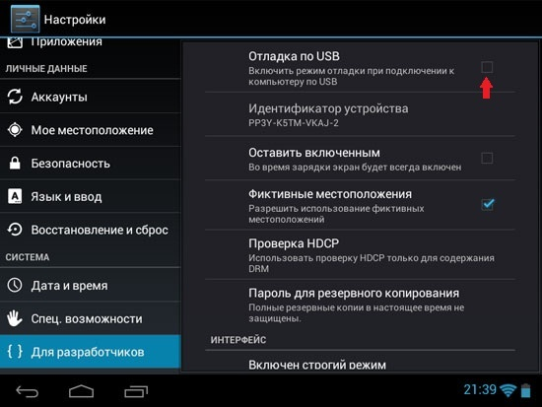](http://androidp1.ru/wp-content/uploads/2013/07/androidp1ruotladka.jpg)

**Вариант №3:**

*Меню -> Настройки ->*Приложения*->* *Разработка* -> *Отладка по USB (Android 2.2 — 3.0)*[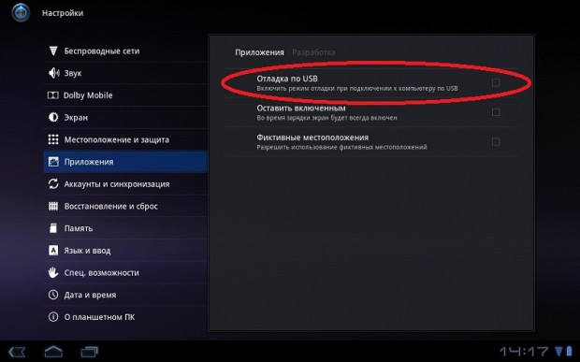](http://androidp1.ru/wp-content/uploads/2013/07/androidp1ruotladka2.jpeg)

**Вариант №4:**

*Меню -> Настройки -> Еще —*> *Параметры Разработчика* -> *Отладка по USB — поставить галочку*

[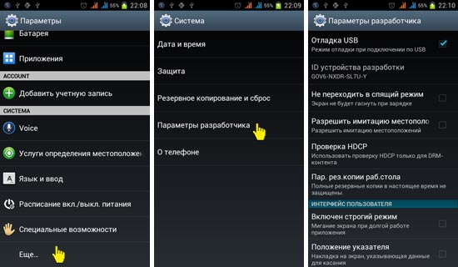](http://androidp1.ru/wp-content/uploads/2013/07/androidp1ruotladka3.jpg)

**Вариант №5 для Android 4.2 и выше:**

*Меню -> Настройки ->* Система*-> О смартфоне/О планшете -> Номер сборки и нажмите по нему примерно  7 — 10 раз, после чего вернитесь в* *Настройки -> Для Разработчиков -> Отладка по USB — поставить галочку*

**Вариант №6 для Android 4.2 и выше:**

*Меню -> Настройки ->* *О смартфоне/О планшете -> Номер сборки и нажмите по нему примерно  7 — 10 раз, после чего вернитесь в* *Настройки -> Для Разработчиков -> Отладка по USB — поставить галочку*

**Вариант №7 для Android 4.2 и выше (Xiaomi/Samsung/LG):**

*Меню -> Настройки ->* *Общие -> О смартфоне/О планшете -> Номер сборки и нажмите по нему примерно  7 — 10 раз, после чего вернитесь в* *Настройки -> Для Разработчиков -> Отладка по USB — поставить галочку*

[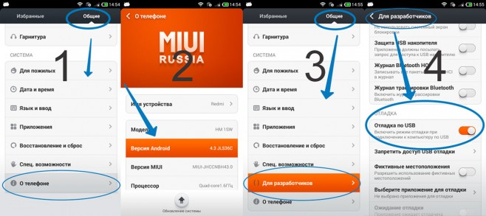](http://androidp1.ru/wp-content/uploads/2013/11/androidp1.jpg)

После включения Отладки по USB, авторизация компьютера!

( Для  Android 4.2 и выше)

**При первом подключение к компьютеру** и ввода какой нибудь команды или получения Root прав**у вас появиться запрос на доверие** компьютеру к которому сейчас Android подключен! Данный запрос будет появляться на любом новом компьютере или ноутбуке!**Поставьте галочку** и нажмите**кнопку OK**. Отладка по USB включена.

[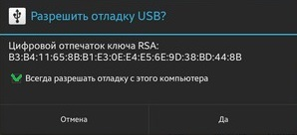](http://androidp1.ru/wp-content/uploads/2013/11/112.jpg)

**Отладка по USB включена и устройство Android  
не определяется?**

**Первое** что вам нужно будет поверить это **наличие установленных драйверов** на компьютер или же переустановить/обновить их. Подробно о установке драйверов, а также ссылки на свежие драйвера можно найти в статье — как [установить USB драйвер](http://androidp1.ru/ustanovit-drayver-android-na-pk/).  **Еще одной проблемой**, что Android не определяется это, то что он находится в **заблокированном состояние** — **разблокируйте** свой смартфон или планшет! Не используйте порт **USB 3.0,** только **USB 2.0**.

Если отладку по USB так и не удаться установить с компьютером, то стоит  попробовать изменить способ подключения к ПК. В момент когда вы уже подключили смартфон или планшет к ПК, потяните верхний информационный бар «шторку»  вниз -> **выбрать подключение USB** и активировать**режим PTP.**

[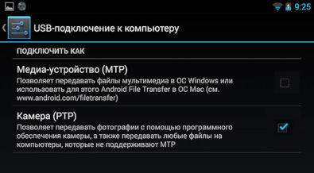](http://androidp1.ru/wp-content/uploads/2013/11/mtp_ptp.jpg)

**Если хотите подключиться по WI-FI**

Для того чтобы подключить Android по WI-FI сети необходимо получить ip адрес и порт устройства. Подробней как включить отладку по WI-FI читайте подробно в в статье —[Отладка Android по WI-FI](http://androidp1.ru/otladka-android-po-wi-fi/).

После того как включили данную опцию на Android вы можете подключить смартфон к ПК и [вводить необходимые команды adb](http://androidp1.ru/adb-komandyi-android-terimnale/) или получать [Root права](http://androidp1.ru/chto-takoe-root-i-zachem-on-nuzhen-na-android/" \t "_blank)!